COMUNICATO STAMPA

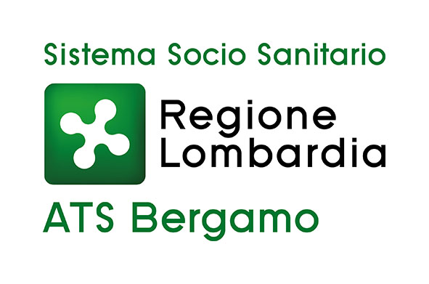

Coronavirus: oltre 1.000 visite per le Usca di ATS Bergamo
Al domicilio dei pazienti Covid positivi gravi

Bergamo, 15 aprile 2020 – A poco meno di un mese dall’avvio delle attività (il 19 marzo scorso), le Unità speciali di continuità assistenziale (Usca) di Bergamo hanno effettuato 1.035 visite al domicilio dei pazienti Covid positivi gravi. I sanitari delle Usca – dotati dei dispositivi di protezione individuale necessari a visitare questa tipologia di pazienti – vengono attivati dai medici di medicina generale e dai pediatri di libera scelta.

L’Agenzia di Tutela della Salute di Bergamo è stata la prima a livello regionale ad attivare, su richiesta di Regione Lombardia, il servizio USCA che vede coinvolti dodici medici dislocati ad Albino, Bergamo, Dalmine, Zogno, Grumello e Treviglio presso le sedi della Continuità assistenziale con operatività dalle 8 alle 20 dal lunedì alla domenica.

“Il servizio è stato molto apprezzato dalla popolazione, per questo lo manterremo finché sarà necessario in questa emergenza epidemica. La visita domiciliare consente di dare un feedback al medico o al pediatra e di valutare se proseguire con la cura a casa ovvero scegliere il ricovero. Dai dati in nostro possesso risulta che il 90% circa dei pazienti è rimasto al domicilio ed è stato curato a casa con evidenti benefici anche sulla situazione dei PS e dei posti letto nei nostri ospedali. Oltre ai DPI, le Usca di Bergamo sono dotate di concentratori di ossigeno e di farmaci come la clorochina per assicurare la miglior terapia possibile”, così Massimo Giupponi, direttore generale di ATS Bergamo.

